DAW M8 UF4 – Documentació i control de versions – Activitat 1
Edita aquest document, tot responent el que es demana, i adjuntant captures de pantalla dels diferents passos.
Per fer la pràctica hauràs de crear un compte a un servidor git remot (com codeberg.org, github.com, gitlab.com...)
Indica aquí els dos repositoris remots que has creat per a aquesta activitat:
pàgina web: | https://github.com/ArleyAlejandro/patata
projecte de java:

Conceptes teòrics
Explica els següents conceptes:
- Repositori:
Es un tipo de almacenamiento digital centralizado que los desarrolladores utilizan para realizar y administrar cambios en el código fuente de una aplicación. Los desarrolladores tienen que almacenar y compartir carpetas, archivos de texto y otros tipos de documentos al desarrollar software.
- Repositori remot
Son versiones de tu proyecto que están hospedadas en Internet o en cualquier otra red. Puedes tener varios de ellos, y en cada uno tendrás generalmente permisos de solo lectura o de lectura y escritura.
- Github
Es un repositorio online gratuito que permite gestionar proyectos y controlar versiones de código. Es muy utilizado por desarrolladores para almacenar sus trabajos dando así la oportunidad a millones de personas de todo el mundo a cooperar en ellos.
- Gitea i ForgeJo
Gitea es un sistema de gestión de repositorios de código fuente y un servidor de colaboración basado en Git. Es una plataforma de código abierto que proporciona funcionalidades similares a las ofrecidas por GitHub o GitLab.
ForgeJo es unproyecto comunitario que pretende mantener la esencia de Gitea, dando la responsabilidad y la oportunidad de colaborar a las personas de la comunidad del software libre que quieran hacerlo.
- Branca
Es simplemente un apuntador móvil apuntando a una de esas confirmaciones. La rama por defecto de Git es la rama master . Con la primera confirmación de cambios que realicemos, se creará esta rama principal master apuntando a dicha confirmación.
- Commit
El comando git commit captura una instantánea de los cambios preparados en ese momento del proyecto. Las instantáneas confirmadas pueden considerarse como versiones "seguras" de un proyecto: Git no las cambiará nunca a no ser que se lo pidas expresamente.
- Push
El comando git push se utiliza para comunicar con otro repositorio, calcular lo que tu base de datos local tiene que la remota no tiene, y luego subir (push) la diferencia al otro repositorio. Se requiere acceso de escritura al otro repositorio y por tanto normalmente se autentica de alguna manera.
- Merge
El comando git merge permite tomar las líneas independientes de desarrollo creadas por git branch e integrarlas en una sola rama. Ten en cuenta que todos los comandos presentados a continuación se fusionan en la rama actual.
- Markdown i la relació habitual amb git
Markdown es una sintaxis fácil de leer y escribir para dar formato al texto sin formato. Le hemos agregado alguna funcionalidad personalizada para crear el formato Markdown de GitHub, usado para dar formato a la prosa y al código en todo nuestro sitio.

Treball amb git per CLI
Aquí treballaràs amb git per CLI (Command Line Interface), o sigui, per terminal.
Ves mostrant captures de pantalla del que fas, i si cal posa a part totes les ordres git que vas utilitzant.
Faràs un projecte de pàgina web estàtica, que inclourà un arxiu html, un css i alguna imatge. No cal que la web sigui gaire complexa i segurament pots reaprofitar alguna de M4.

Treball amb branques
Els passos a fer són els següents:
- Inicialitza el repositori en local
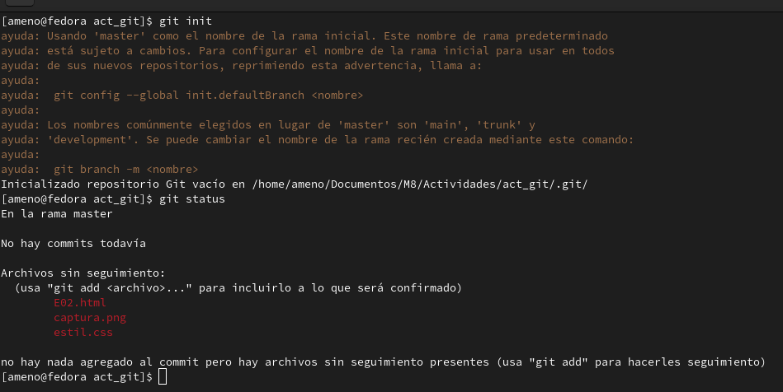
- Afegeix la primera versió de la web
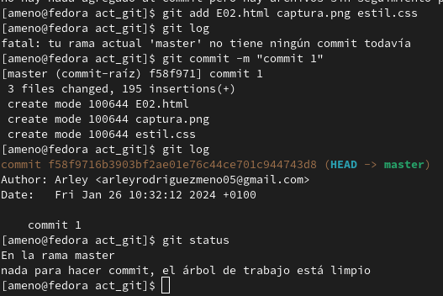
- Fes un commit tot indicant que és el primer.
- Afegeix un repositori remot (és a dir, vincula aquest repo local amb un de remot) i fes un push (segurament et calgui fer un pull abans si aquest tenia algun contingut, cosa típica quan en crees un que no està buit (per exemple, inclouen l’arxiu amb la llicència i potser un README per defecte)
Mi repositorio remoto es nuevo así que esta vacio , no he tenido que hacer un pull, pero en la siguiente captura se muestra que ambos repos están conectados y que ya he subido mi primera versión de la web al repositorio remoto.
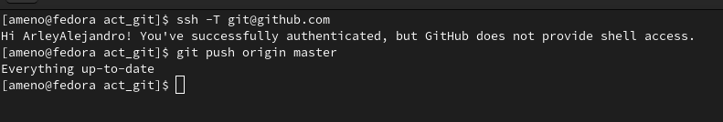
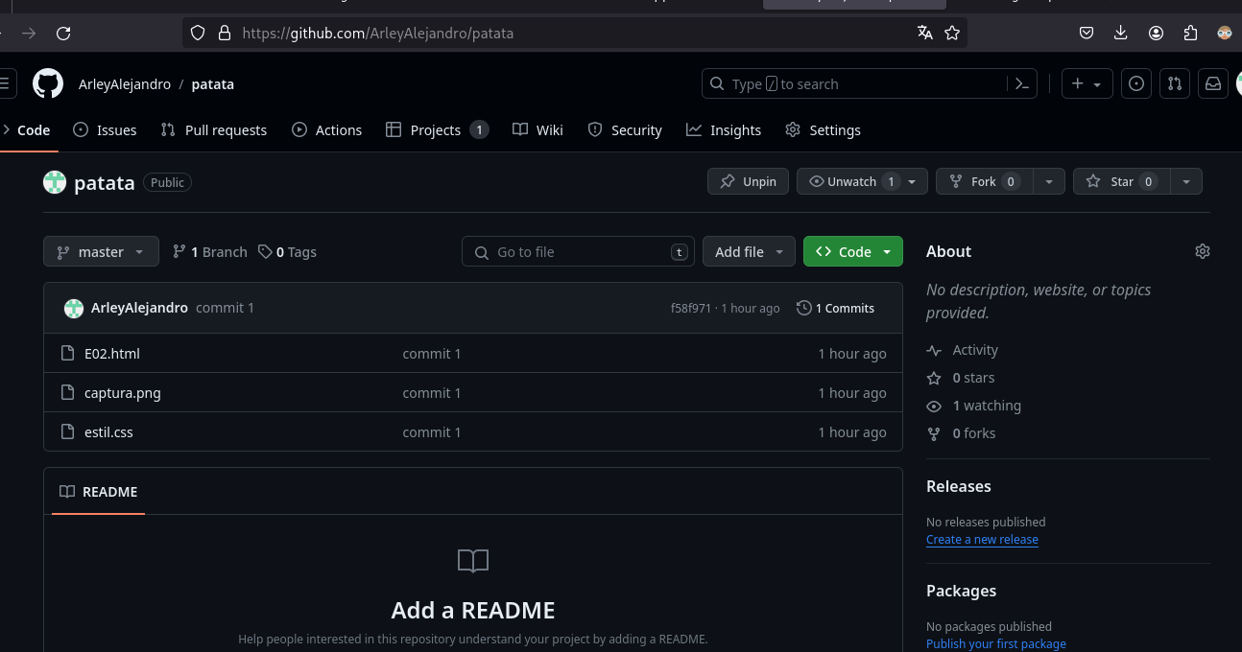
- Crea una nova branca per afegir una funcionalitat nova a la pàgina. Aquesta funcionalitat pot ser per exemple una animació o transició en fer hover sobre algun element (si abans no n’hi havia), o afegir alguna nova secció de contingut. Aquesta nova branca de moment correrà paral·lela a la master (la branca inicial, si l’has anomenat així, que és l’habitual per defecte)
He creado la rama nueva con el comando ‘git branch (nombre)’ y he modificado el html, se muestra información sobre la modificación del commit.
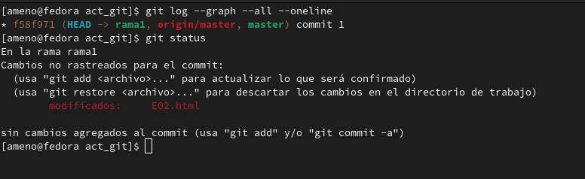
- Activa la nova branca i treballa-hi, però no l’acabis encara. Fes, per tant, un commit amb part de la feina feta només. Fes un push també a remot.
En la nueva rama he modificado el Html, y he hecho un commit de la nueva versión de la web
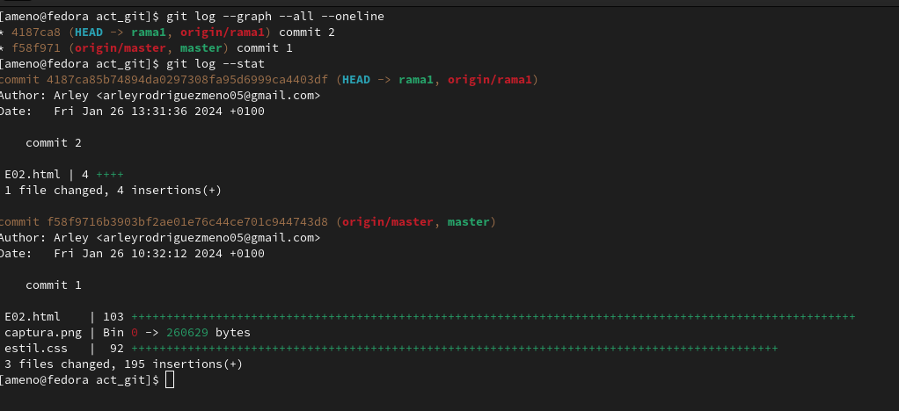
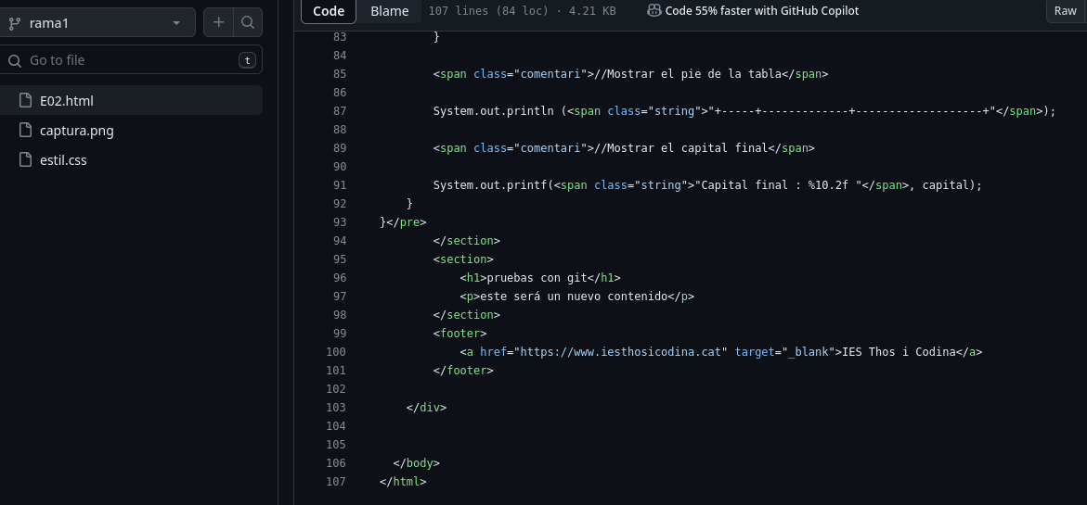

- Ara et diuen que has de corregir un error a la web original (la que encarar no inclou la nova funcionalitat). Per tal de corregir-lo, crea una nova branca des de master, activa-la, fes la modificació que se suposa que corregeix l’error, fes un commit, i finalment un merge des de master per incorporar aquest canvi. Fes un push a remot també. No esborris la branca (cosa que normalment sí podríem fer; em servirà per corregir).
He creado la nueva rama para las correcciones
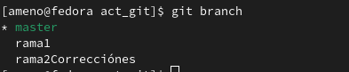

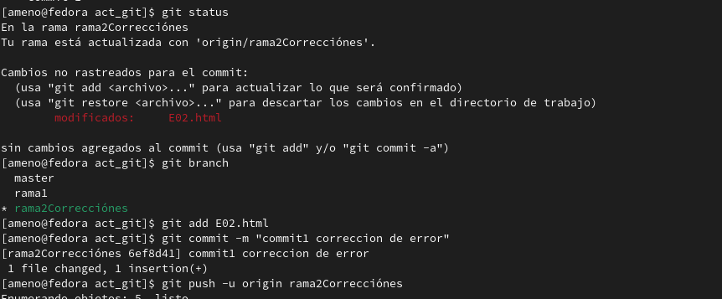
He hecho el Merge

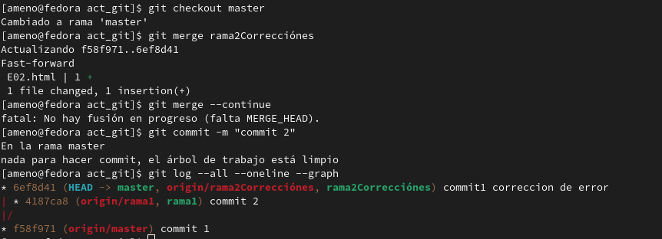
Ahora finalmente hago un push
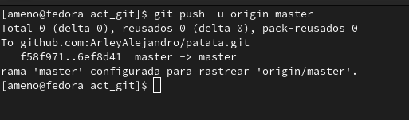

- Ara que ja has solucionat l’error i la solució inclosa a master, torna a la branca de la nova funcionalitat i acaba-la. Fes commit i push al remot.
Esto en realidad ya lo he hecho pero muestro la evidencia
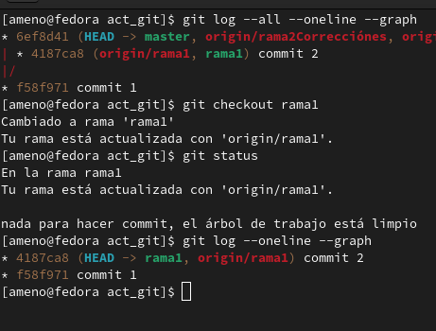

- Finalment, inclou la nova funcionalitat a master, és a dir, fes un merge. Si tot ha anat bé, ara master hauria d’incloure tant la correcció de l’error com la nova funcionalitat.
No he hecho gran cambio a las paginas, solo he puesto titulos en la pag html llamados «Correccion de errores» y «nueva funcionalidad» .
Al intentar hacer un merge , ha habido un conflicto.

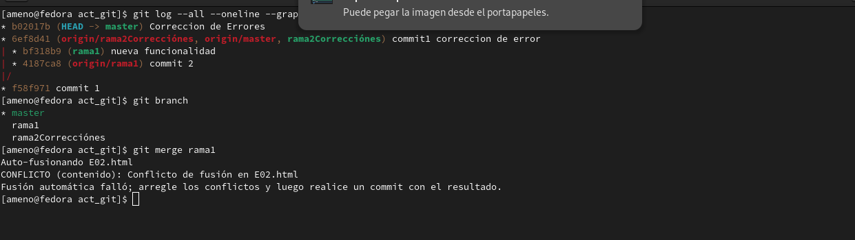
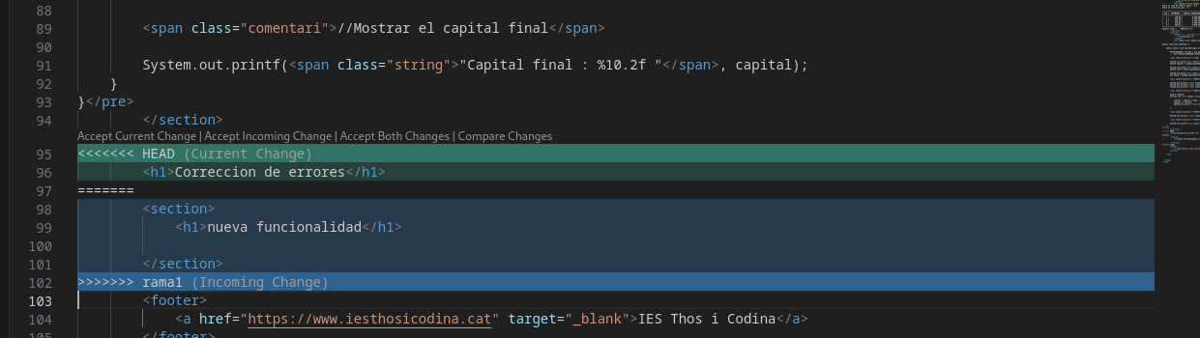

He solucionado los conflictos, no estoy completamente seguro por qué pasó, pero he separado un poco el texto de ambas ramas en el html, he agregado los cambios, hecho el commit, y luego el merge de la rama1 , con la rama master, finalmente un push.

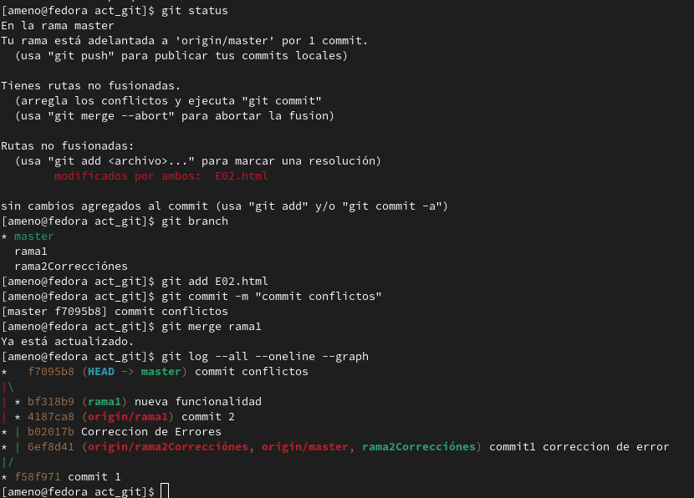
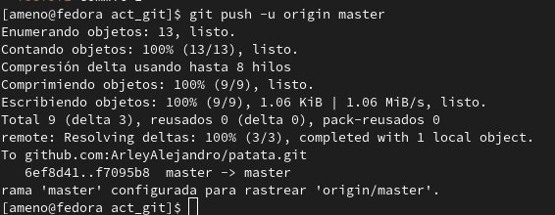

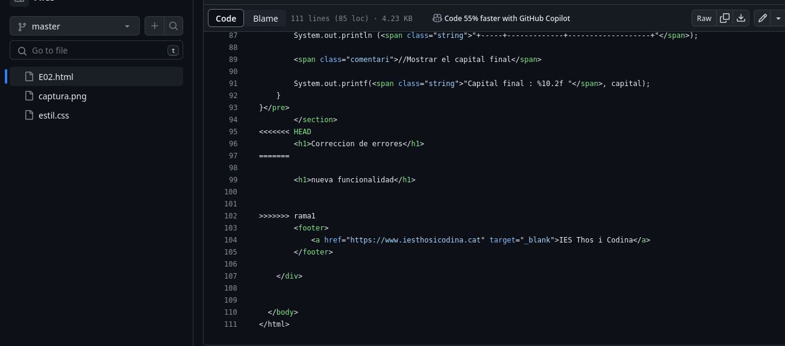

Visualitzar diferències
En el mateix projecte web:
- Fes canvis en algun fitxer del projecte i actualitza el repositori.
He borrado casi todo del html, para demostrar que se puede volver a la version anterior del proyecto (o eso espero) . Luego agregué los cambios, hice un commit y actualize el repositorio .
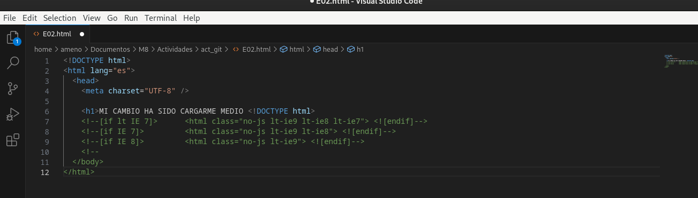
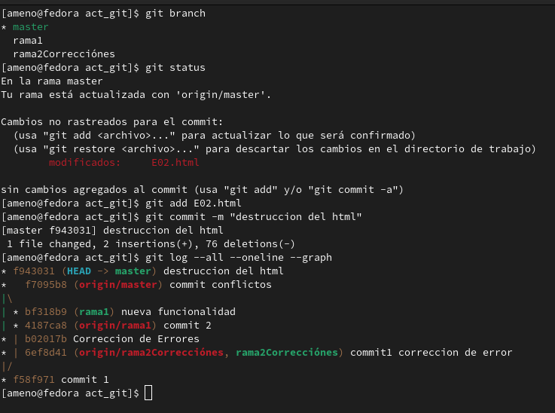
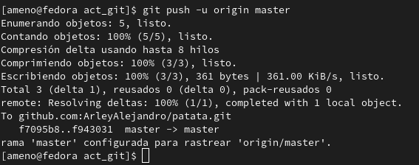
- Mostra les diferències entre dues versions del fitxer modificat.

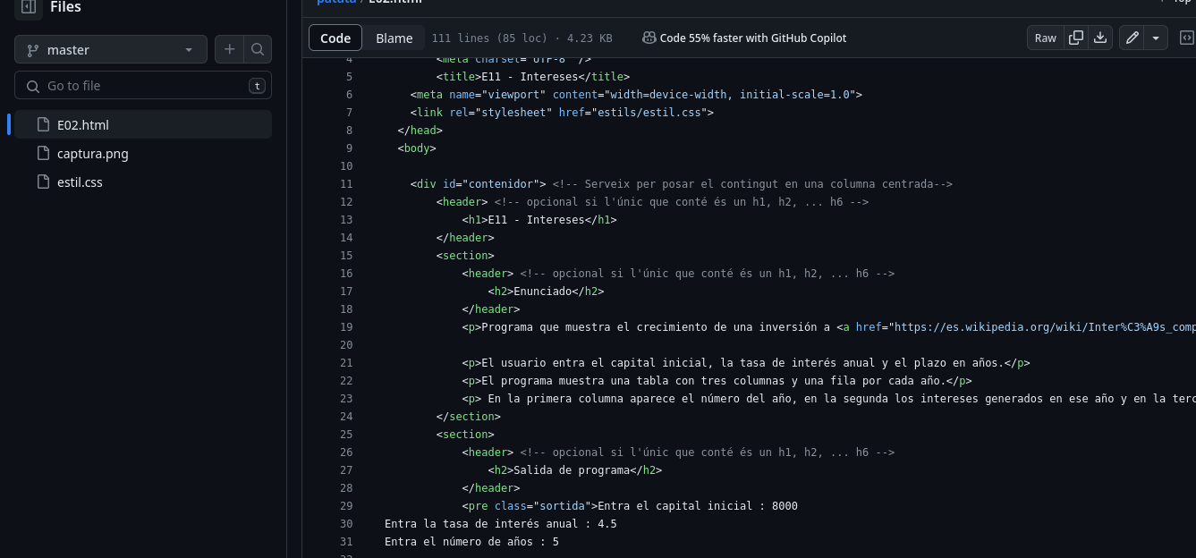
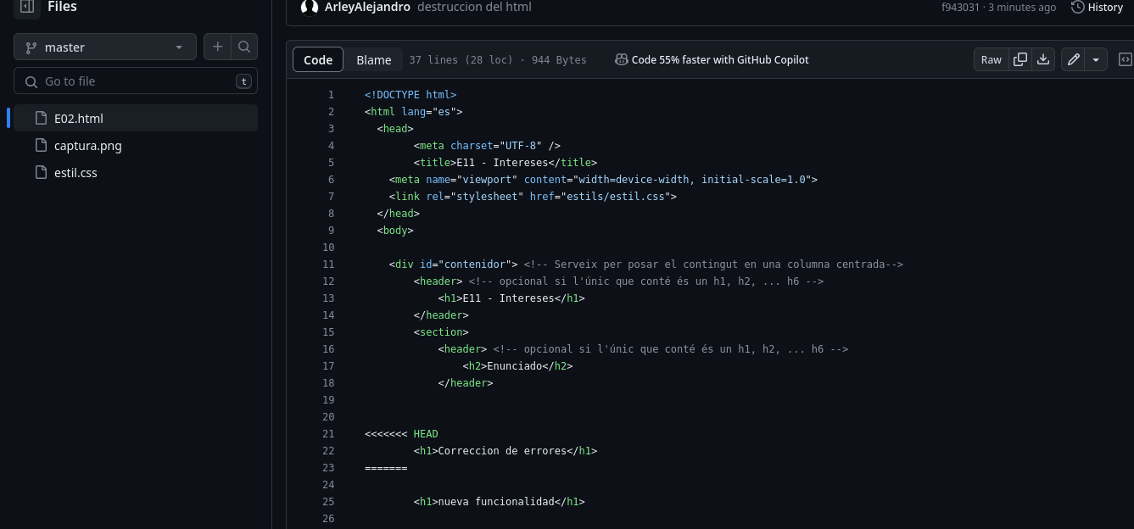
- Torna a la versió anterior del fitxer.
He usado el comando git reset –soft para volver al commit anterior, luego he usado el comando ‘git add .’ y ‘git commit’ para realizar un nuevo commit , restaurando a la version anterior de la web.
Despues he hecho un push forzado, para sobreescribir mi repositorio remoto y restaurarlo.
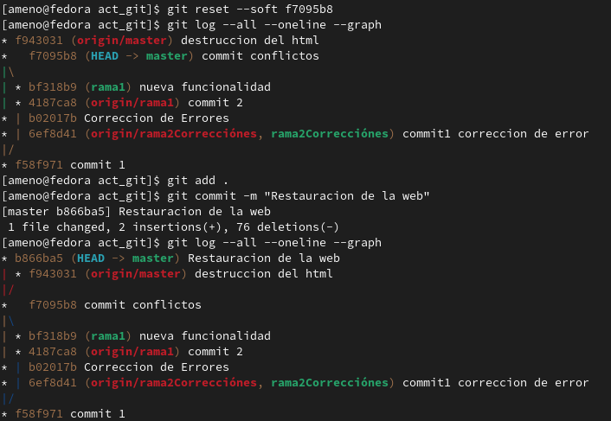
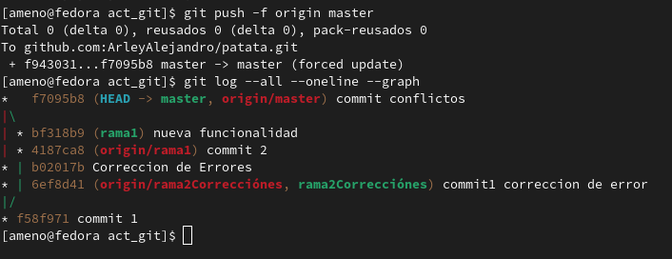

Conflicte
En el mateix projecte web:
- Crea una nova branca i introdueix una modificació a una línia i fes commit
Modifico la misma linea en la rama master y la rama 3
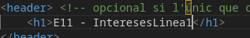

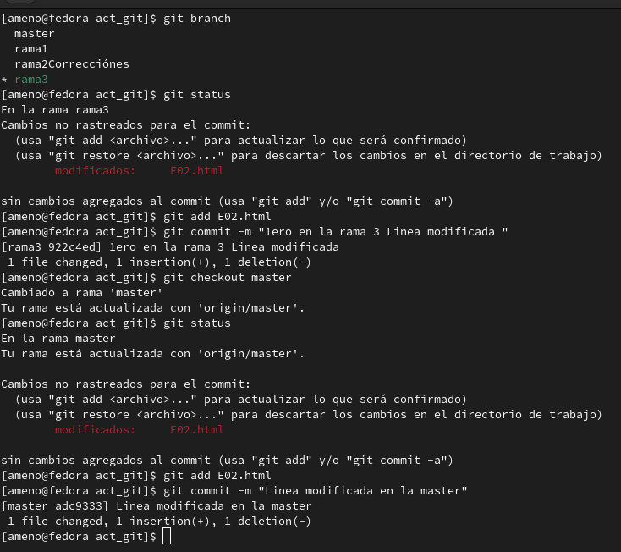
- Ves a master i introdueix una modificació diferent a la mateixa línia i fes commit
- Finalment fes un merge de la nova branca i resol el conflicte.
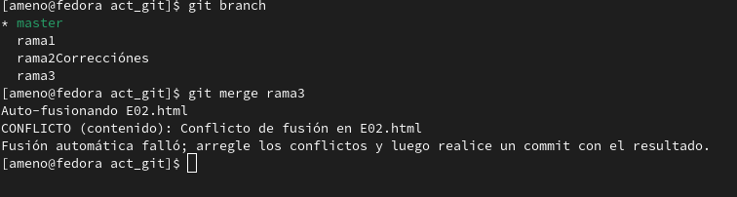
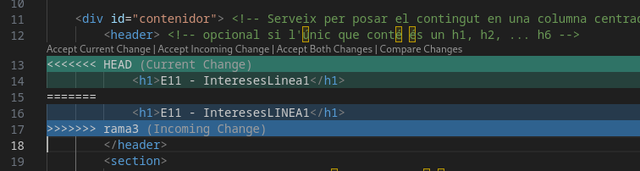
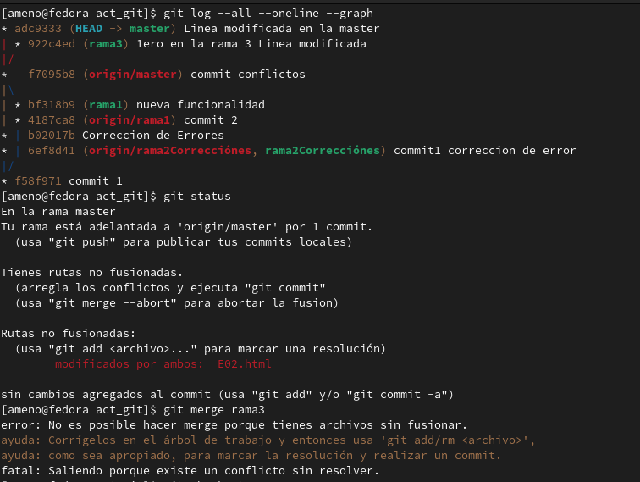
En la siguiente captura corrijo las lineas que chocan en el html y agrego los cambios con un git add y git commit.
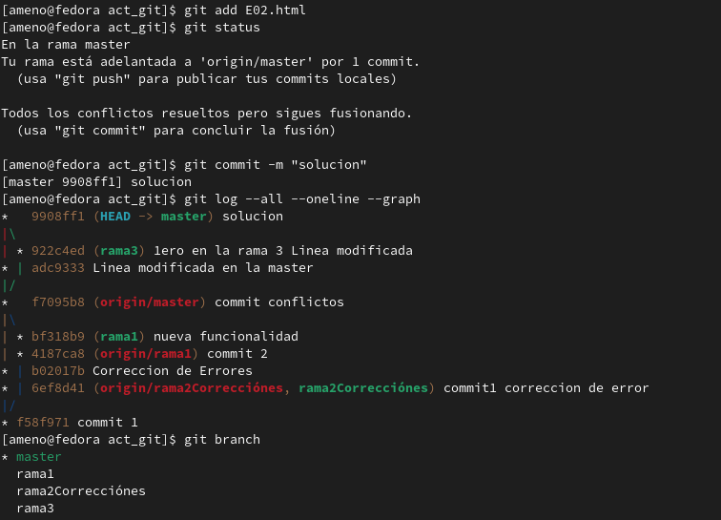

Git amb Eclipse
- Fes un nou projecte, de moment sense classes. Crea un nou repositori git des de l’Eclipse a la carpeta del projecte.
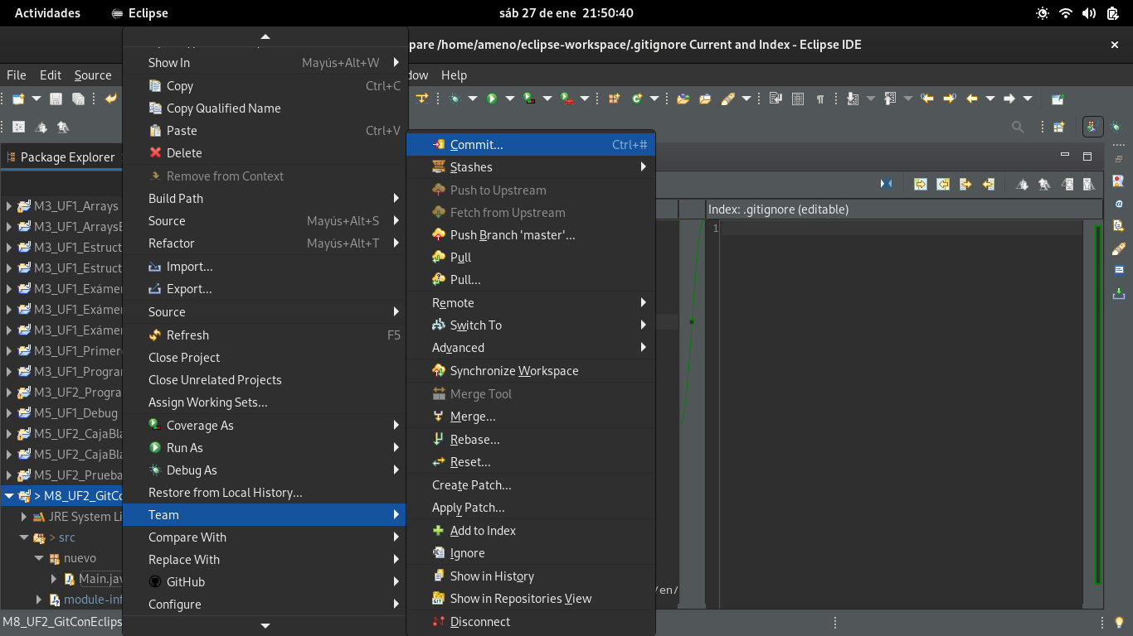
- Afegeix les entrades que creguis convenient a l’arxiu .gitignore per tal que el projecte pugui ser compartit de manera segura (l’Eclipse ja n’afegeix una; cal alguna més?). Indica la font d’on has tret aquest llistat.
Este es el lugar de donde saqué el contenido del archivo .gitignore para proyectos de java https://github.com/github/gitignore/blob/main/Java.gitignore
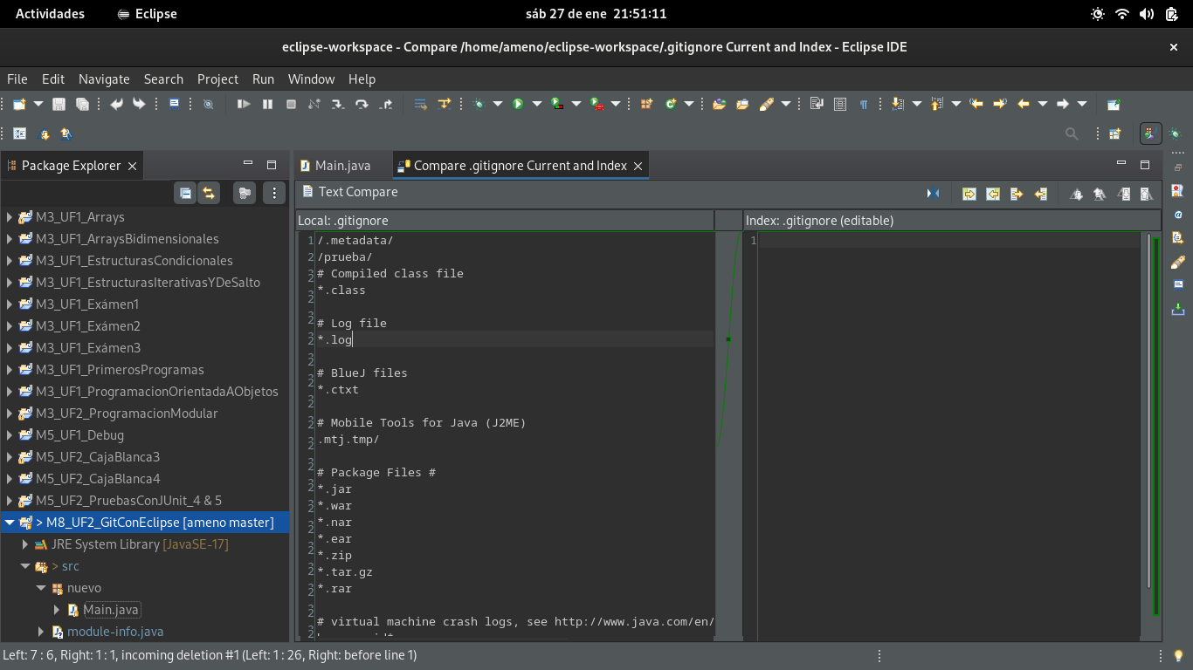
- Configura’n també el repositori remot.
- Crea o copia les classes d’algun altre programa que hagis fet (almenys un que inclogui dos arxius de classe)
- fes commit i push a remot
- De forma semblant a com has fet amb l’html: crea una nova branca per afegir una funcionalitat, programa-la, fes commit i push i finalment des de master fes un merge d’aquesta i un nou push a remot. No l’esborris, em servirà per veure si has treballat bé el repo.

Entrega
Has d’entregar aquest arxiu, que inclourà captures dels passos i sobretot cal que es vegin les ordres de git que has anat utilitzant (apartat 2). És important que incloguis els repositoris remots al principi de l’enunciat. Si no s’inclouen, la pràctica estarà suspesa.

